Proiectul didactic al lecției

Disciplina: Matematică
Clasa: a XII-a, profil umanist
Unitatea de conținut: Elemente de statistică matematică și de calcul financiar
Numărul lecției în unitatea de conținut (conform proiectării didactice de lungă durată): 4/17
Subiectul lecției: Reprezentarea grafică a datelor statistice (histograma, poligonul frecvențelor, diagrame prin batoane, diagrame prin bare, diagrame structurale). Aplicații
Durata lecției: 45 de minute
Unități de competență:
  - Identificarea și aplicarea terminologiei și a notațiilor aferente elementelor de statistică matematică și de calcul financiar în diverse contexte.
  - Aplicarea elementelor studiate de statistică matematică și de calcul financiar, pentru a identifica și a explica procese, fenomene din diverse domenii
  - Reprezentarea rezultatelor observațiilor fenomenelor fizice, economice, sociale etc. prin desene, tabele, grafice, diagrame și extragerea informațiilor din tabele, liste, diagrame statistice.
2.5 Selectarea, organizarea și interpretarea datelor de tip cantitativ, calitativ, utilizând instrumente TIC și statistice.
Obiectivele lecției: La finele lecției, elevii vor fi capabili:
O.1. – să identifice și să utilizeze în diverse contexte elementele de statistică matematică;
O.2. – să construiască histogramă, poligonul frecvențelor, diagrame;
О.3. – să grupeze datele pe variante și pe intervale de variaţie;
О.4 - să justifice un demers/rezultat referitor la elementele de statistică matematică recurgând la argumentări.
Tipul lecției: Lecție de formare a capacităților de dobândire a cunoștințelor
Strategii didactice:
- Forme: frontală; în grup; în pereche.
- Metode: lucrul cu manualul, lucrarea independentă.
- Mijloace de învățământ:
- I. Achiri, V. Garit, N. Prodan, V. Ciobanu, V. Neagu, D. Taragan, P. Efros, A. Poștaru, A. Topală Matematică. Manual. Clasa a XII-a. Editura Prut Internațional. Chișinău, 2023;
- Computerul;
- Proiectorul sau tabla interactivă.
Evaluarea: formativă; produse: tabel, răspuns oral, exercițiu rezolvat.

Scenariul lecției:
Etapele activității didactice | Obiective | Demersul acțional al lecției | Timp  (în minute) | Strategii didactice  (Metodă/Formă de activitate/ Resurse)
Evocare | O.1.,  O.4.  O.1.,  O.2.,  O.4. | Moment organizatoric. Salutul. Verificarea pregătirii elevilor pentru lecție.  – Care a fost tema pentru acasă?  De repetat: §2 pagina 115-117  De rezolvat: №2 А₁, № 4 В₁ pagina 118-119  - Ce metode de înregistrare a datelor cunoașteți?  - Ce metode de grupare a datelor cunoașteți?  Profesorul propune o activitate în grup.  Сitiți paragraful 3.1, 3.2, 3.3 pagina 120-124 și completează tabelul (anexa nr1)  Un elev din grup vine la tablă și își prezintă lucrarea de grup. | 3  5  10  3 | Activitate frontală  Lucrul în grup  Răspuns oral
Realizarea sensului | O.1.,  O.2.,  O.3.,  O.4.  O.1.,  O.2.,  O.3.,  O.4.  O.1.,  O.2.,  O.3.,  O.4. | Sarcina I. Ex. 1 A, pagina 124  Se dau notele obţinute de elevii clasei a XII-a la lucrarea scrisă la matematică (în ordinea în care elevii sunt trecuţi în catalog): 10, 9, 4, 5, 8, 3, 7, 8, 9, 5, 8, 7, 5, 7, 9, 8, 6, 7, 8, 6, 8, 5, 7, 6, 5, 8, 4, 3. Să se reprezinte aceste date cu ajutorul diagramei prin batoane.  Profesorul arată la computer cum se pot realiza diagrame în Excel.  Diagrama poate fi creată în Excel. În urma grupării pe variante, obţinem seria statistică și introducem în Excel. Selectăm tabelul, alegem Insert→Chats→Column (anexa 2)  Sarcina I. Ex. 1 A, pagina 124  Printre părinţii ai căror copii frecventează grădiniţa „Scufiţa Roşie”, s-a realizat un sondaj despre durata (în minute) deplasării de la domiciliu la grădiniţă. Au fost obţinute următoarele rezultate: (Anexa nr 3)  a) Să se grupeze aceste date pe intervalele: [5, 12); [12, 19); [19, 26); [26, 33); [33, 40); [40, 47].  b) Să se construiască histograma şi poligonul frecvenţelor absolute.  Sarcina II. Ex. 6 C, pagina 125  Aruncați 3 monede simultan de 20 de ori.Numărați de cite ori a apărut stema și scrieți rezultat. (de exemplu: 1 0 1 3 2 3 2 0 3 2 0 2 2 0 3 2 1 2 1 1)  a) Să se grupeze datele pe variante (sau pe intervale).  b) Să se completeze tabelul construit cu frecvenţele absolute, relative şi cumulate.  c) Să se construiască histograma şi poligonul frecvenţelor (sau diagrama prin batoane). | 5  2  5  5 | Lucrul cu manualul  Computerul  Lucru cu manual  exercițiu rezolvat  Lucru în pereche
Reflecție | O.1.,  O.4. | Bilanțul lecției:  - Ce metode grafice de prezentare a datelor am studiat astăzi la lecție?  - Când se utilizează histograma și când diagrama?  Tema pentru acasă:  De învățat: § 3 pagina 120  De repetat: §2 pagina 115-117  De rezolvat: №4 B, № 6 pagina 124-125 | 5  2 | Activitate frontală

Anexa 1
Reprezentarea grafică a datelor statistice | Când se folosește? | Exemplu
Histograma

Poligonul frecvențelor

Diagrame prin batoane

Diagrame prin bare

Diagrame structurale

Anexa 2
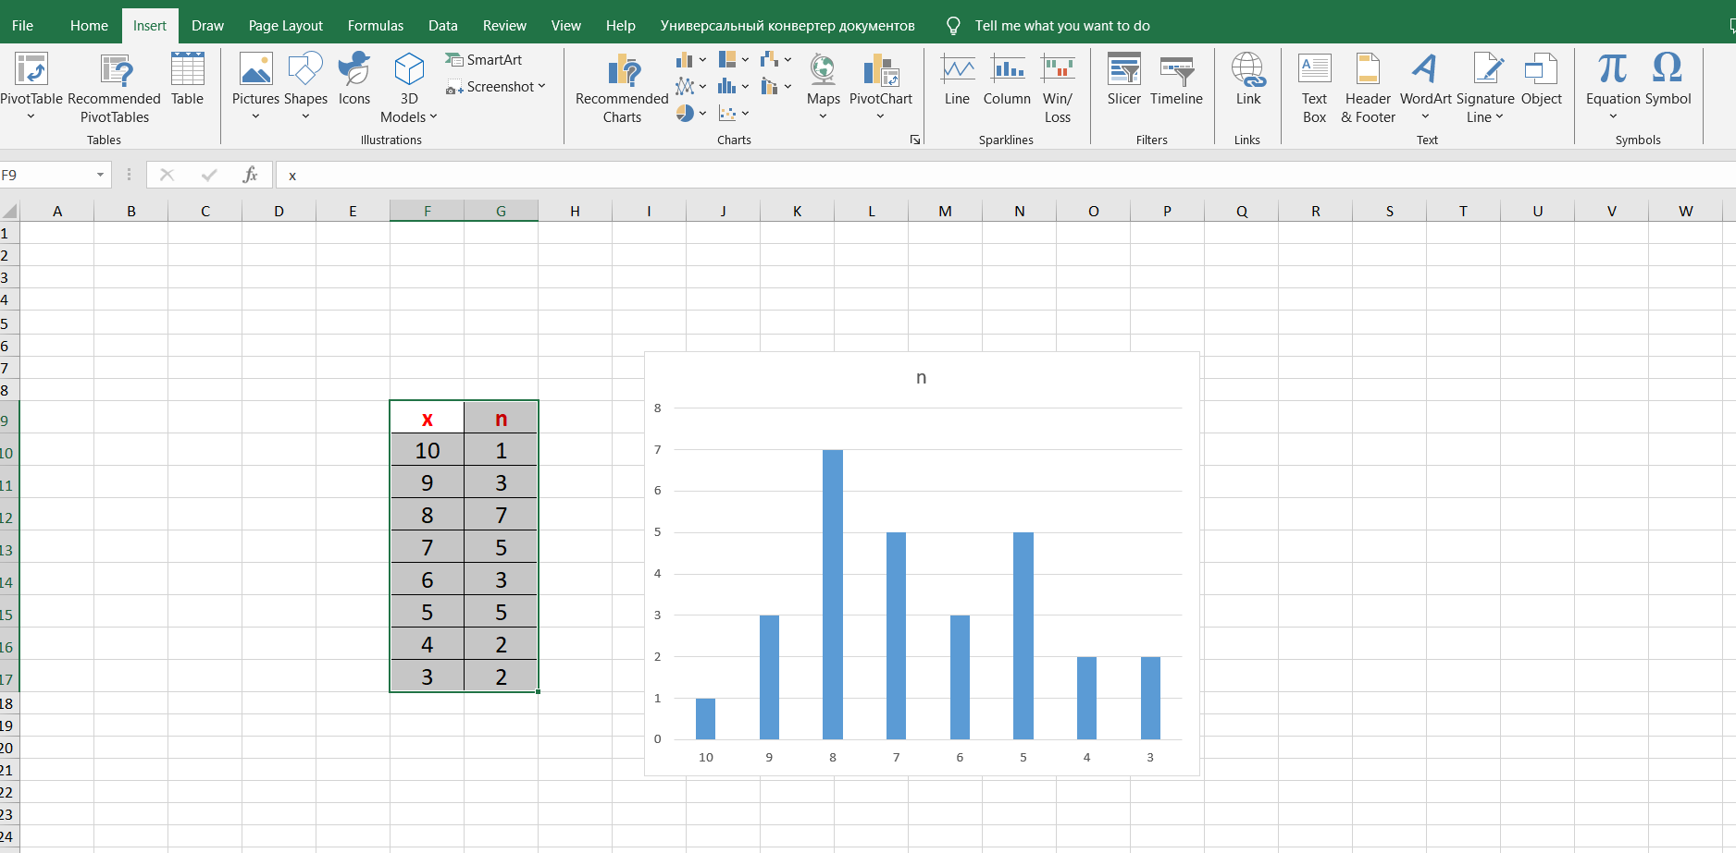

Anexa3
